Könyvtár
0NF táblázat
miért 0. normál forma, mert megfigyelhetők problémák például(redundancia): Farkas Miklós többször ismétlődnek a szerző neve, műfaj, illetve a kölcsönzési idő ismétlődik.
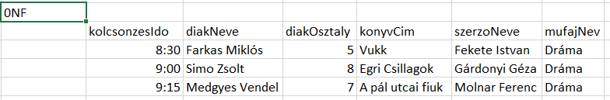

1NF táblázat
nincsenek fuggosegek, illetve minden rekord egyedi és nincs ismétlődő csoport.
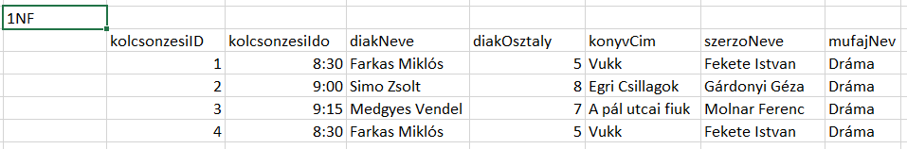
2NF táblázat
2. normál formához szét kell bontani a táblát több részre úgy, hogy minden nem kulcs mező teljes mértékben a kulcstól függjen és ne legyen részleges függőség. legyen elsődleges kulcs
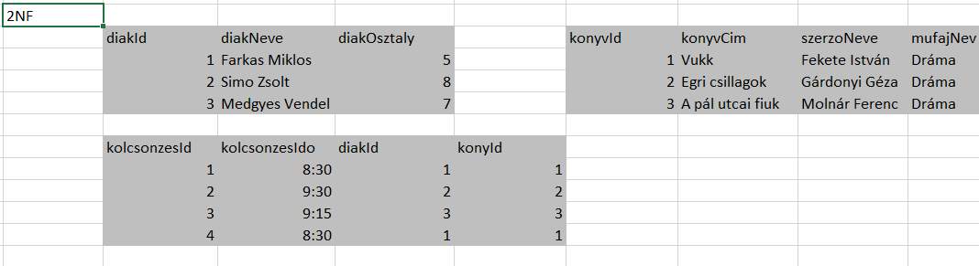
igy minden kulcstól részlegesen függő mezőt külön táblába tettünk. De meg a könyvtáblában a szerző és a műfaj ismétlődik.

3NF táblázat
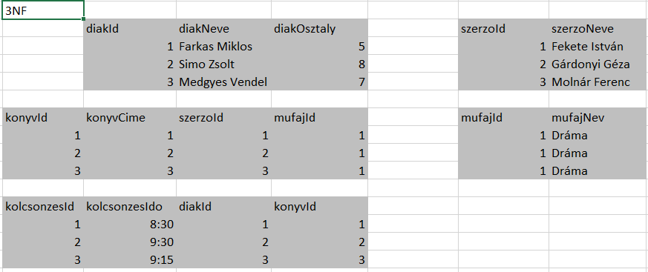
minden nem kulcs mező csak az elsődleges kulcstól függjen, ne más mezőtől, és ne legyen tranzitiv függőség (nemkulcsmezo ne fuggjon egy nemkulcsmezotol).
Kész adatbazis
